INDICAÇÃO Nº 1027/2021

Excelentíssimo Senhor Presidente

Ementa: Realizar Operação “Tapa-Buraco” na Rua Brasilino Monholi, defronte nº 32 – Ana Carolina

INDICAMOS a Excelentíssima Prefeita Municipal de Valinhos, Senhora Lucimara Godoy Vilas Boas, obedecendo aos termos regimentais vigentes, dentro das formalidades legais e ouvido o esclarecido Plenário, que proceda a estudos e tome as legais e cabíveis providências, objetivando-se a realizar Operação “Tapa-Buracos” na Rua Brasilino Monholi, defronte nº 32 – Ana Carolina

Justifica-se a presente indicação, uma vez que a referida via se encontra em estado degradante, com muitos buracos ocasionados pela ação do tempo.
Moradores solicitaram há mais de 1 ano providências, mas não tiveram retorno, sendo necessário tapar frequentemente com cimento para que os veículos não sejam prejudicados.

Anexo, fotos.

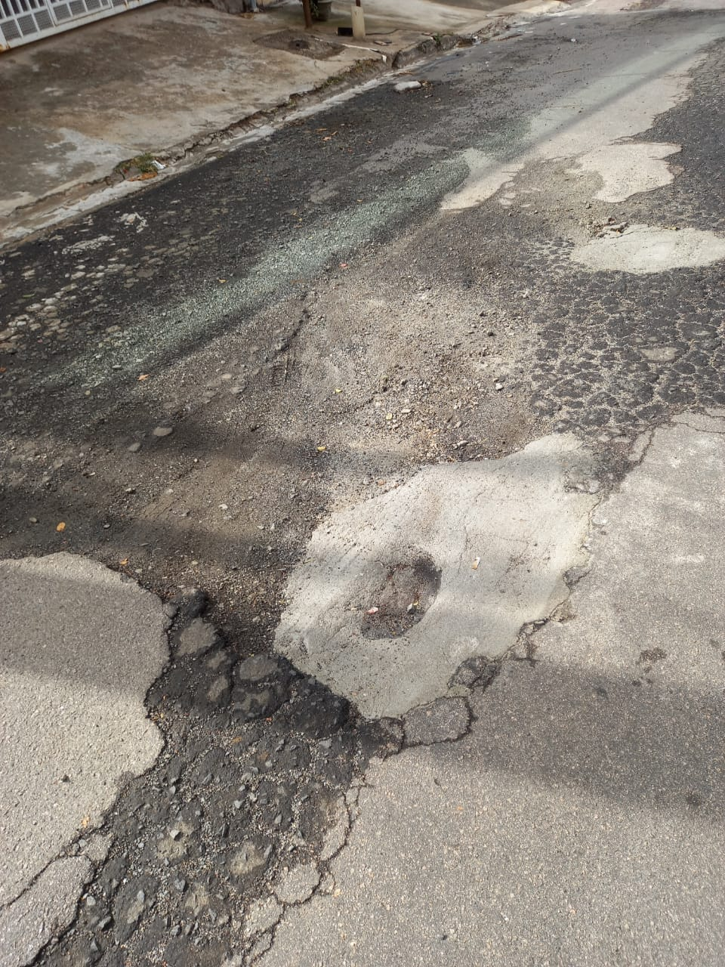
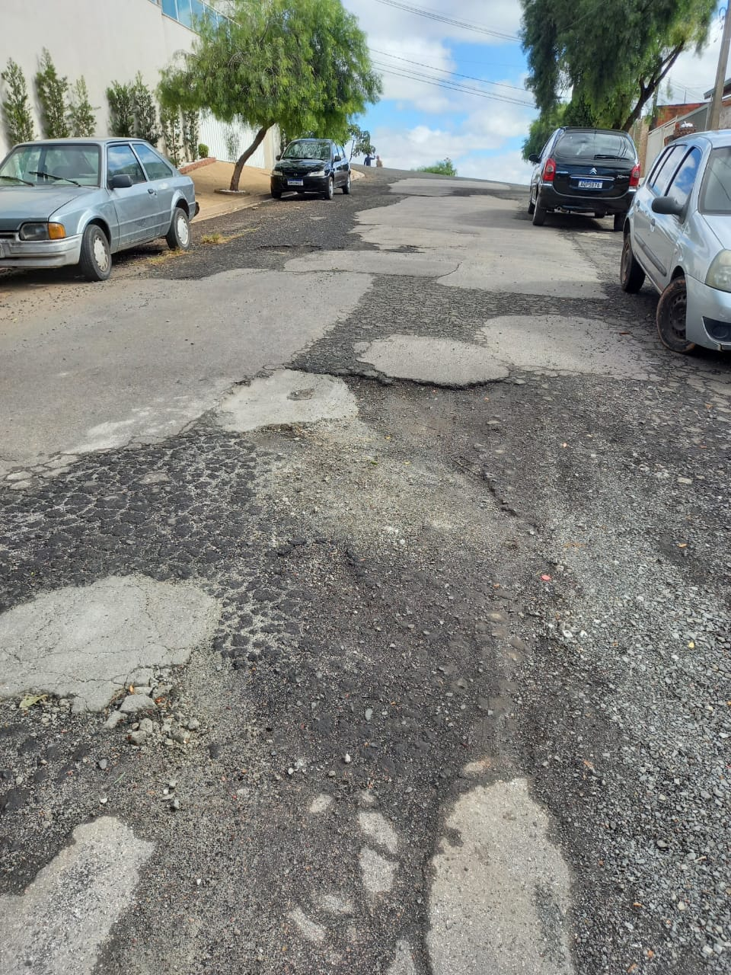
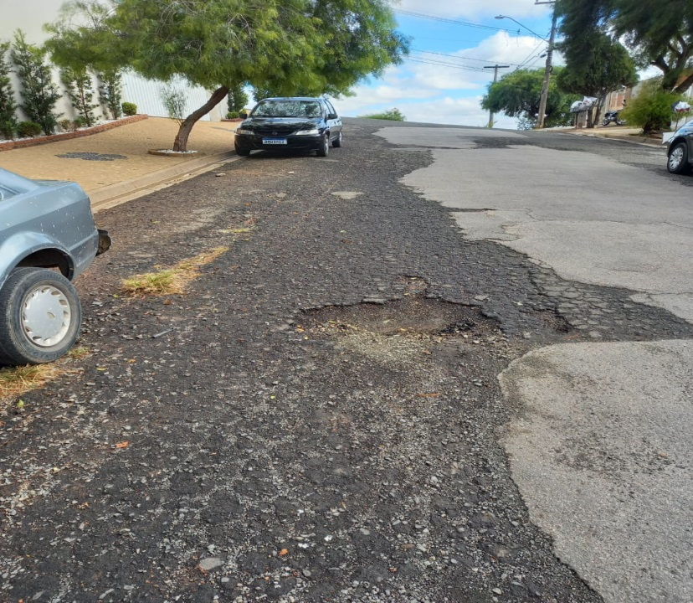
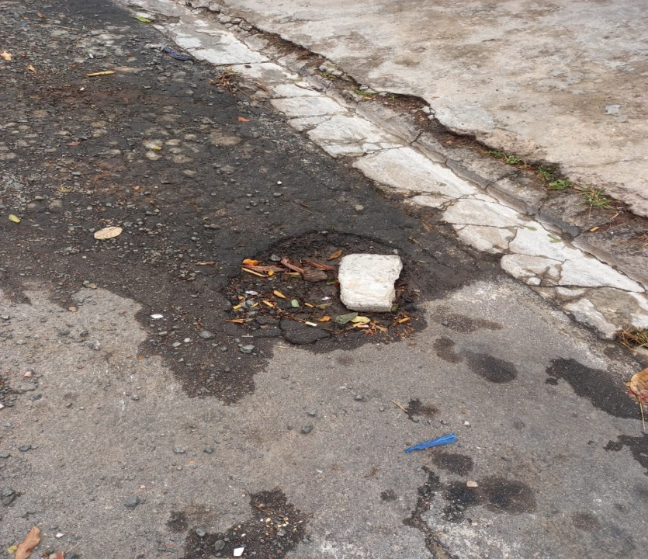

Diante do exposto, solicitamos a Senhora Prefeita Municipal, que estude com atenção esta nossa proposição e que na medida do possível procure atendê-la.

Valinhos 14 de maio de 2021

______________________
FÁBIO DAMASCENO
Vereador

